Uso de Array

Juan Sebastian Ramirez Melo

Omar Santiago Cortes Parra

Alejandro De Mendoza Tovar

Ingeniería WEB II /ING-SOF4-D

30 de abril del 2025

Página:

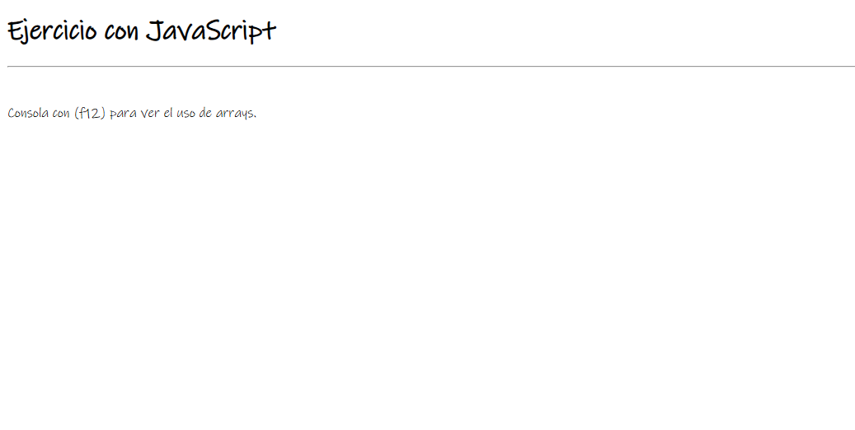

La consola mostrara una lista de nombres, luego estos mismos nombres en mayúscula y por ultimo solo los que tienen más de 5 letras.

Después sigue preguntara la edad y verificara si es mayor o menor de edad y si la edad es incorrecta lo dirá.

Consola:  
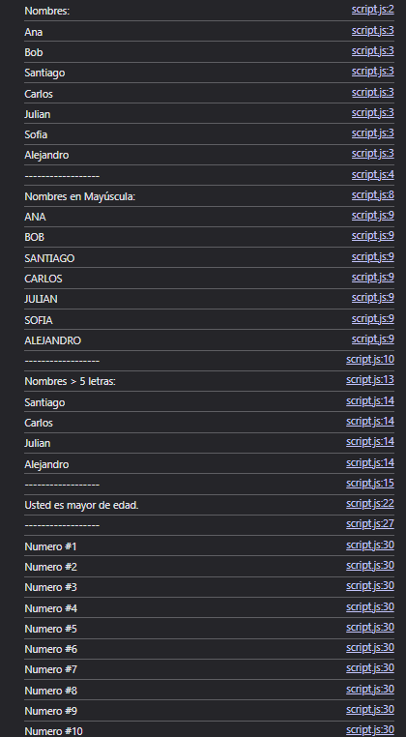

HTML:

<!DOCTYPE html>

<html lang="en">

    <head>

        <meta charset="UTF-8">

        <meta name="viewport" content="width=device-width, initial-scale=1.0">

        <title>Array</title>

    </head>

    <body>

        <h1>Ejercicio con JavaScript</h1>

        <hr><br>

        <p>Consola con (f12) para ver el uso de arrays.</p>

        <script src="/pagina555/script.js"></script>

    </body>

</html>

JavaScript:

const nombre = ["Ana", "Bob", "Santiago", "Carlos", "Julian", "Sofia", "Alejandro"];

console.log("Nombres:");

nombre.forEach(nombre => console.log(nombre));

console.log("------------------");

const nombreMayus = nombre.map(nombre => nombre.toUpperCase());

*//console.log("Nombres en Mayúscula:", nombreMayus);*

console.log("Nombres en Mayúscula:");

nombreMayus.forEach(nombreMayus => console.log(nombreMayus));

console.log("------------------");

const nombreLargos = nombre.filter(nombre => nombre.length>5)

console.log("Nombres > 5 letras:")

nombreLargos.forEach(nombreLargos => console.log(nombreLargos));

console.log("------------------");

const edad = parseInt(prompt("Digite su edad: "))

if (edad < 18 && edad > 0){

    console.log("Usted es menor de edad.")

}

if (edad >= 18 && edad < 100){

    console.log("Usted es mayor de edad.")

}

if (edad < 0 || edad == 0 || edad >= 101){

    console.log("Edad invalida !")

}

console.log("------------------");

for (let i = 1; i < 11; i++){

    console.log("Numero #" + i)

}